**МИНОБРНАУКИ РОССИИ**

**Санкт-Петербургский государственный**

**электротехнический университет**

**«ЛЭТИ» им. В.И. Ульянова (Ленина)**

**Кафедра информационных систем**

отчет

**по практической работе №1**

**по дисциплине «Программирование»**

Тема: **«Текстовые строки как массивы символов»**

|  |  |  |
| --- | --- | --- |
| Студентка гр. 0324 |  | Костюхина Э.В. |
| Преподаватель |  | Глущенко А.Г |

Санкт-Петербург

2020

**Цель работы.**

Знакомство с текстовыми строками как массивами символов.

**Основные теоретические положения.**

Текстовые строки представляются с помощью одномерных массивов символов. В языке C++ текстовая строка представляет собой набор символов, обязательно заканчивающийся нулевым символом (‘\0’). Поэтому, если вы хотите создать текстовый массив для хранения 10 (N) символов, нужно выделить память под 11(N+1) символов.

Объявленный таким образом массив может использоваться для хранения текстовых строк, содержащих не более 10 символов. Нулевой символ позволяет определить границу между содержащимся в строке текстом и неиспользованной частью строки.

При определении строковых переменных их можно инициализировать конкретными значениями с помощью строковых литералов

**Постановка задачи.**

1) С клавиатуры или с файла (*) (пользователь сам может выбрать способ ввода) вводится последовательность, содержащая от 1 до 50 слов, в каждом из которых от 1 до 10 строчных латинских букв и цифр. Между соседними словами произвольное количество пробелов. За последним символом стоит точка.

2) Необходимо отредактировать входной текст:

· удалить лишние пробелы;

· удалить лишние знаки препинания (под «лишними» подразумевается несколько подряд идущих знаков (обратите внимание, что «…» - корректное использование знака) в тексте);

· исправить регистр букв, если это требуется (пример некорректного использования регистра букв: пРиМЕр);

3) Вывести на экран слова последовательности, не содержащие цифр.

4) Вывести на экран количество символов в каждом слове исходной последовательности.

**Выполнение работы.**

Для выполнения поставленной задачи была написана программа на языке C++.

Программа разбита на функции:

Sites() – дает пользователю возможность выбрать способ ввода последовательности;

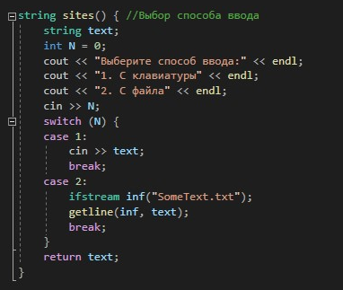

StrLen(string text) – рассчитывает длину строки text;

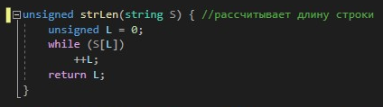

Whitespace(string text, int length) – убирает лишние пробелы в строке text ,длина которой равно length;

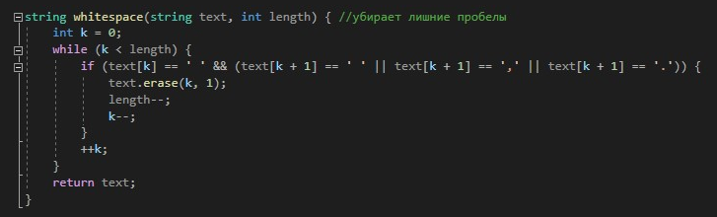

Punctuation(string text, int length) – убирает лишние знаки препинания в строке text ,длина которой равно length;

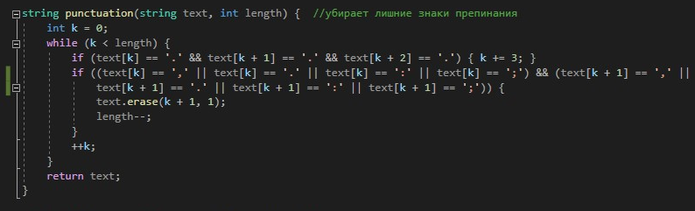

Lettet_case(string text, int length) – меняет регистр букв в строке text ,длина которой равно length;

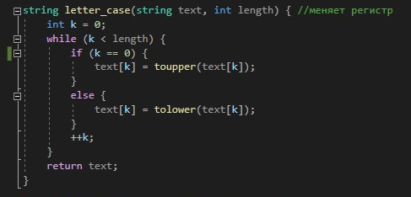

Chisla(string word) – проверяет содержит ли слово word числа.

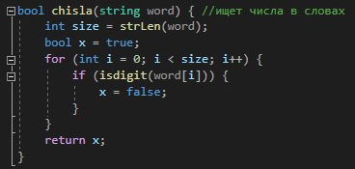

Zadanie_3(tring text, int length) – выводит слова без чисел в строке text, длина которой равно length;

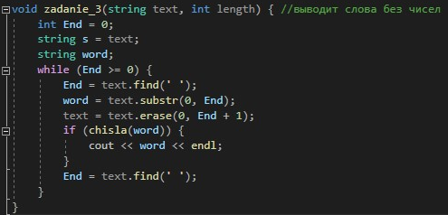

Zadanie_4(string text) – выводит строку text с количеством букв в каждом слове;

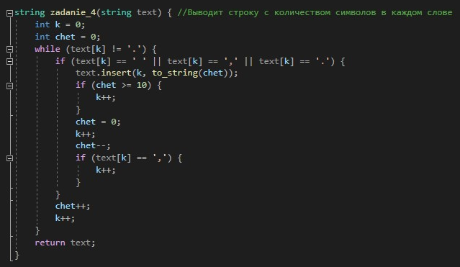

Lin_saerch(string text, int length) – линейный поиск в строке text подстроки, которую вводит пользователь;

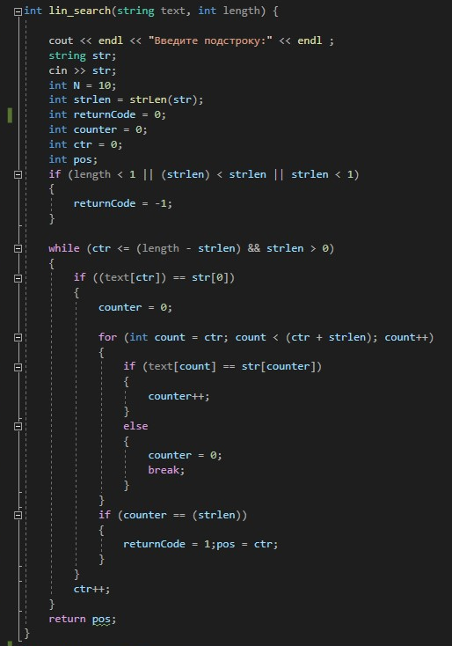

**Результаты работа программы.**

